

## Centro de Ciencias Básicas

## Departamento de sistemas electronicos

## Ingeniería en sistemas computacionales

## 6° semestre

Proyecto Final

Consulta Virtual

Profesor: José de Jesús Palos García

Equipo #6:

Moisés Laris Santos, Diana Paula Tinoco Quezada Tecnologías Web

20 de junio de 2019

# Introducción

Para este proyecto final había dos opciones, a nosotros nos tocó el del consultorio médico, a continuación, el objetivo y las especificaciones de este.

Con el propósito de explotar las tecnologías de programación web, vistas en clase, se plantea el desarrollo de un sistema web SPA (Single Page Application) con MVC (Modelo-Vista-Controlador) para dar atención médica de forma virtual.

El gobierno federal implementará un programa para brindar apoyo médico, a las comunidades de escasos recursos, dicho programa consiste en crear una red de doctores, dispuestos a brindar apoyo en su tiempo libre dando consulta en línea, auxiliados de una enfermera que apoyará en el manejo del sistema y toma de signos vitales.

# Desarrollo

Nuestro sitio responsivo, tiene una página principal en la cual aparece información sobre la misma, el usuario que entra puede registrarse por primera vez identificándose como enfermera o doctor, este recibirá un código para confirmar. Ya que esta registrado, puede entrar con el login, este se así:

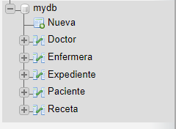Todos los datos son guardados en nuestra base de datos, usamos la herramienta ammps y phpMyAdmin, esta contine lo siguiente:

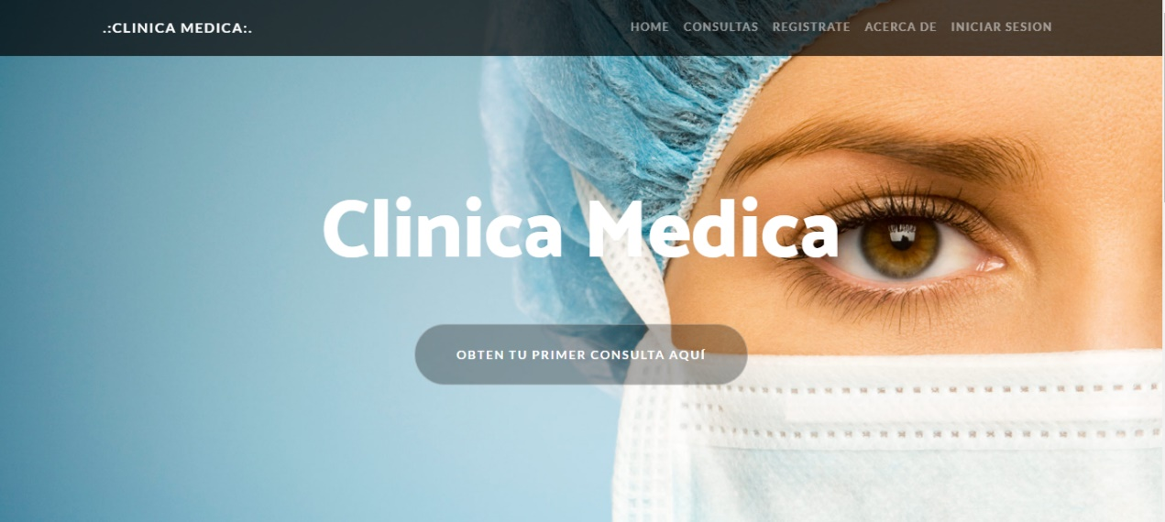Así se ve parte de la página principal:

Si entra como doctor, puede ver los expedientes de los pacientes, notas médicas y resultados de laboratorio, después de ver el expediente y los otros datos este puede realizar una receta, que imprimirá la enfermera.

Se ve de la siguiente manera como el medico puede generar la receta. Podemos observar también como es que el expediente arroja datos mas relevantes de lo que fue el expediente:

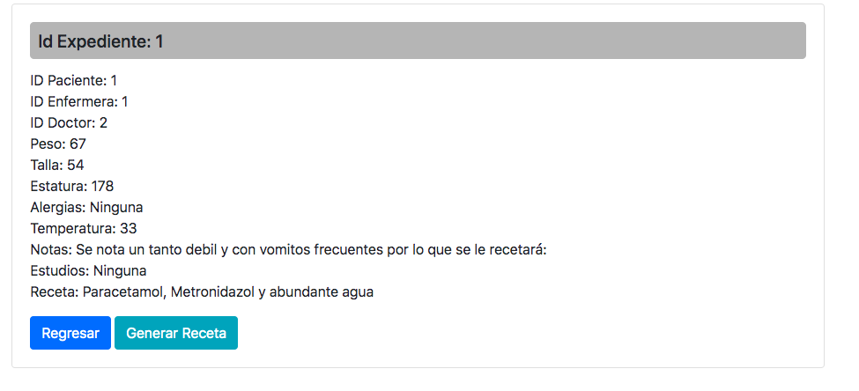

Si entra como enfermera, puede llenar el expediente del paciente y registrarlo en caso de que no esté dado de alta, al tenerlo en consulta puede llenar el formulario de consulta, al enviarlo, se guarda en la base de datos para que el medico que este en línea y disponible pueda atender al paciente. Se ve de la siguiente manera:

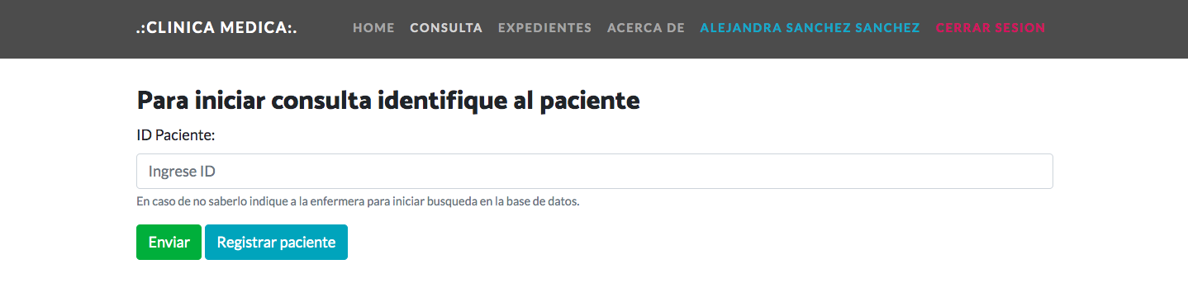

Aquí dentro podemos ingresar a un usuario que ya este registrado o registrar uno nuevo. En el primer caso se vería de la siguiente manera:

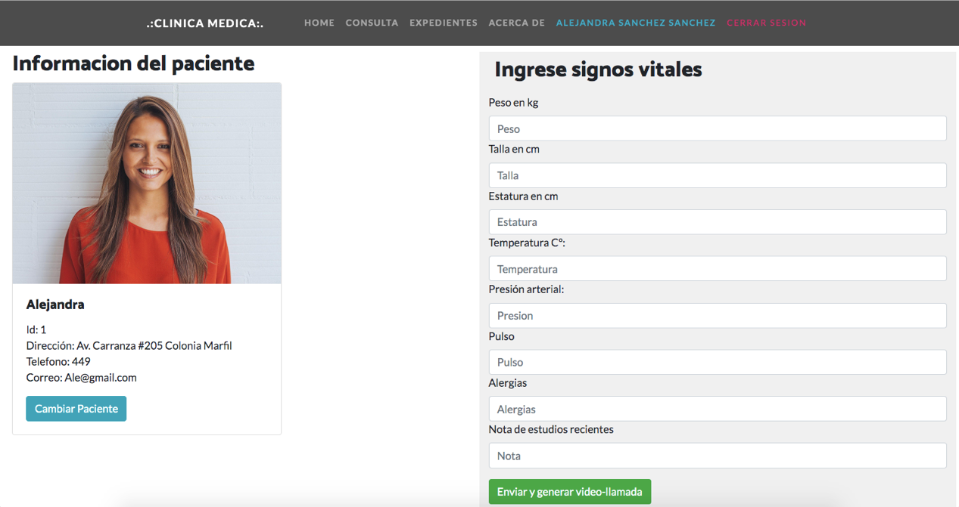

Para este apartado utilizamos una imagen de perfil para que la enfermera pueda verificar con mayor seguridad que se trata del paciente en cuestión. En el lado derecho tenemos lo que son datos relevantes que irán al expediente de esta consulta y se generara la videollamada.

Ahora si queremos registrar a un nuevo paciente tenemos lo siguiente:

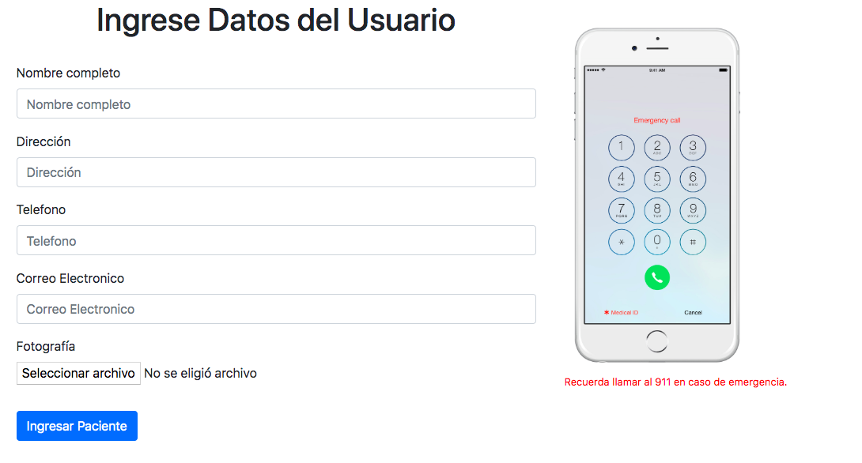

Aquí ingresamos los datos mas relevantes del usuario y salta una opción para subir una foto de perfil que podrá ser tomada por la enfermera o compartida a la enfermera por el mismo usuario.

Para hacer el registro de usuarios tenemos una verificación de correo real, con la cual mandamos un código que deberán ingresar para poder ser registrados.

Por la parte del doctor tenemos los siguientes menús que se muestran a continuación:

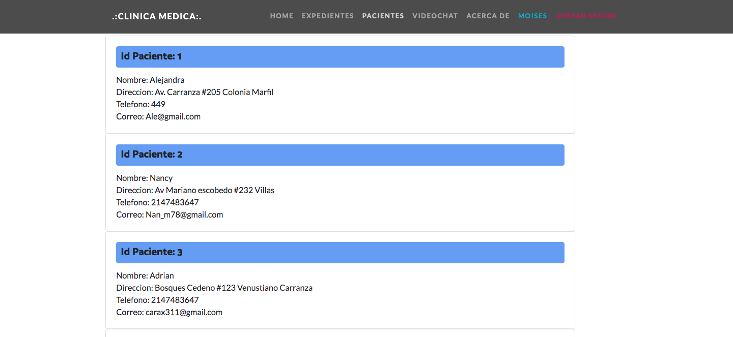

Aquí podremos ver la información relevante de todos los usuarios

Y aquí veremos todos los expedientes existentes en la base de datos:

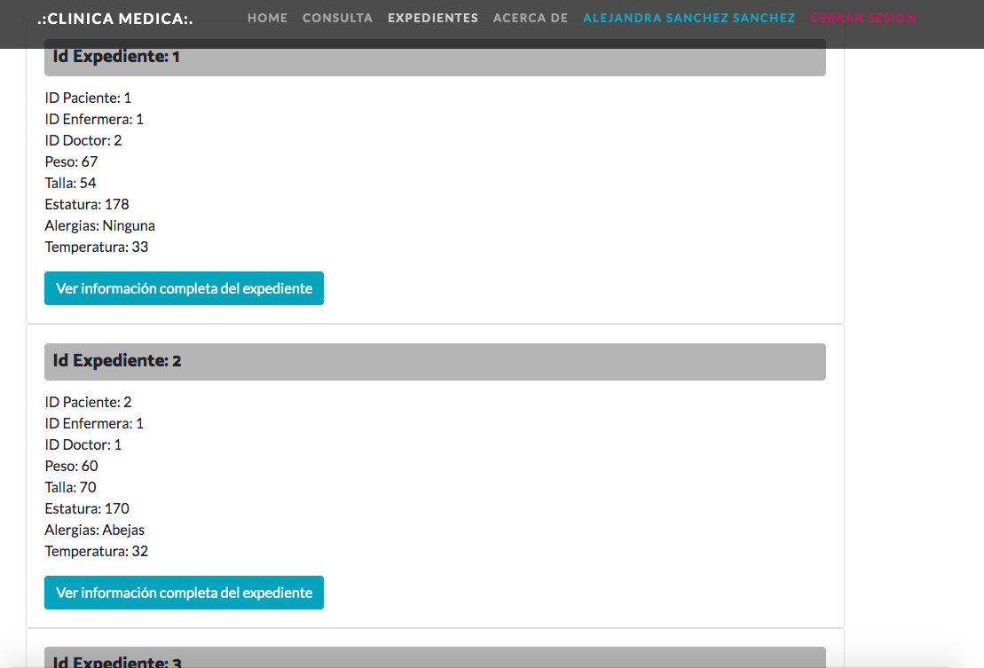

Si clickeamos en uno de ellos podremos ver aun mas información de cada uno de ellos, por ejemplo:



Y, si el que ve el expediente es el medico que lo atendió (se valida por el id ) éste podrá modificar la receta que se le dará al paciente, aquí por ejemplo estos campos ya están completos.

# Conclusión

Las aplicaciones web tienen un vasto campo de aplicación en la vida cotidiana para usuarios, empresarios y desarrolladores alrededor del mundo. Las cosas que se pueden hacer en la web cada día son más y van incrementado exponencialmente a medida que pasan los años. En este proyecto se tuvo que interactuar desde las entrañas de un servidor web para desarrollar una página web que pudiese interactuar con node js, angular, php, html, css, protocolos de seguridad etc... Todo esto con la finalidad de proporcionar un producto funcional y placentero para el usuario final.

En esta materia aprendimos más sobre las APIs ya que tuvimos que investigar sobre varias para el proyecto. Nosotros investigamos sobre Webrtc, junto con otras herramientas como getUserMedia, simple-peer, budo, y aprendimos más sobre html, css y Bootstrap, aprendimos nuevos framework para javascript; como Angular y Node.